财务管理10大工具
- 阿特曼Z-score模型：最著名的预测企业破产的方法
- ABC成本法：企业控制成本的有力工具
- 杜邦分析法：企业业绩评价体系中最为有效的工具之一
- 比率分析法：财务分析最基本的工具
- 经济附加值：当今最热门的财务创意
- 财务分析雷达图：企业经济效益综合分析工具
- 零基预算法：对企业的预算决策进行控制的有效工具
- 净现值法：企业投资决策中最基本、最常用的一种方法
- 沃尔评分法：对企业财务信用能力综合评价的方法
- 本量利分析：实施目标成本管理的一个重要工具

阿特曼Z-score模型：最著名的预测企业破产的方法
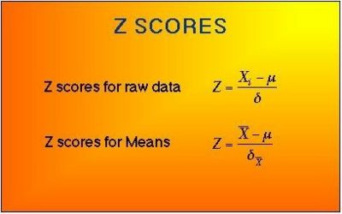 | 1.概念含义  1.1.基本含义  2.主要内容  2.1.适用于上市公司的“Z计分模型”  2.2.适用于非上市公司的“Z计分模型”  3.应用分析  3.1.资料选取  3.2.Z值的计算  4.实例分析  4.1.案例：运用阿特曼Z-score模型对我国上市公司进行财务分析  5.相关工具  5.1.ZETA评分模型  5.1.1.概念含义  5.1.2.主要内容  5.1.3.应用领域  5.1.4.ZETA评分模型和Z评分模型存在的问题  6.参考书目

ABC成本法：企业控制成本的有力工具
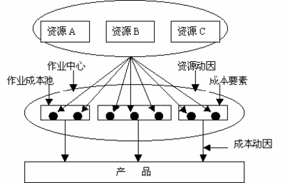 | 1.概念含义  1.1.产生与发展  1.2.基本含义  2.概念体系  3.实施应用  3.1.作业成本法的核算程序  3.2.ABC系统的实施方法  3.3.应注意的问题  3.4.适用条件  4.特点与作用  4.1.作用  4.2.优点  4.3.缺陷  5.作业成本法与传统成本法的比较  6.实例分析  6.1.案例：福建X公司应用ABC解决成本信息失真问题  7.参考书目

杜邦分析法：企业业绩评价体系中最为有效的工具之一
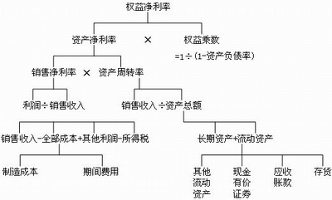 | 1.概念含义  1.1.基本概念  1.2.基本原理  2.主要内容  2.1.杜邦分析图  2.2.对杜邦图的分析  2.2.1.基本关系式  2.2.2.指标分析  3.优点与不足  3.1.杜邦分析的优点  3.2.杜邦分析的不足  4.应用分析  4.1.分析步骤  4.2.应用注意要点  4.3.应用改进  5.实例分析  5.1.案例：甲企业杜邦财务分析体系分析  6.相关工具  6.1.帕利普财务分析体系  6.1.1.概念含义  6.1.2.内容分析  6.1.3.实例具体运用  7.参考书目

比率分析法：财务分析最基本的工具
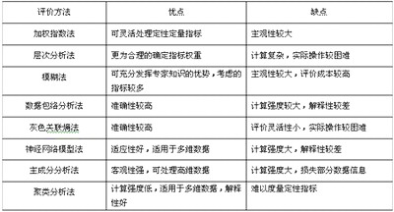 | 1.概念含义  1.1.基本概念  2.主要内容  2.1.偿债能力分析  2.2.企业获利能力分析  2.3.资产管理能力分析  3.工具应用  3.1.比率分析法的局限性  3.2.应用策略  3.3.应注意的问题  4.实例分析  4.1.案例：比率分析法在甲公司财务分析中的应用  5.相关工具  5.1.趋势分析法  5.1.1.概念含义  5.1.2.应用前提  5.1.3.具体应用  5.2.比较分析法  5.2.1.概念含义  5.2.2.主要类别  6.参考书目

经济附加值：当今最热门的财务创意
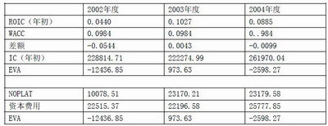 | 1.概念含义  1.1.产生与发展  1.2.基本概念  1.3.核心思想  2.计算方法  2.1.计算公式  2.2.三个基本输入变量  2.2.1.税后营业利润  2.2.2.资本投入额  2.2.3.资本成本  3.主要特点  3.1.特点  3.2.优点  3.3.不足之处  4.EVA体系  5.工具应用  5.1.如何计算EVA指标  5.2.提高EVA的有效途径  5.3.应注意的问题  5.4.应用领域  6.实例分析  6.1.案例：青岛啤酒EVA应用  6.1.1.背景  6.1.2.EVA诊断  6.1.3.EVA实施  6.1.4.EVA实施效果  7.相关工具  7.1.MVA  7.1.1.概念含义  7.1.2.MVA的优点  7.1.3.MVA的局限性  7.1.4.MVA与EVA的关系  8.参考书目

财务分析雷达图：企业经济效益综合分析工具
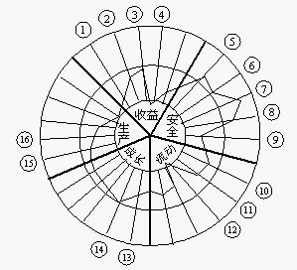 | 1.概念含义  1.1.基本含义  2.具体内容  2.1.收益性指标  2.2.安全性指标  2.3.流动性指标  2.4.成长性指标  2.5.生产性指标  3.工具应用  3.1.编制方法  3.2.分析方法  3.3.具体分析步骤  3.4.注意事项  3.5.雷达图经营分析  4.雷达图的演变—戴布拉图  5.实例分析  5.1.案例：某公司财务雷达图分析  6.参考书目

零基预算法：对企业的预算决策进行控制的有效工具
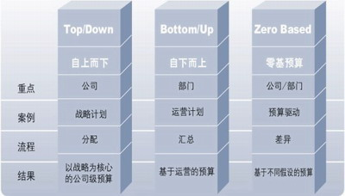 | 1.概念含义  1.1.产生与发展  1.2.基本概念  1.3.核心概念  2.主要内容  3.主要特点  3.1.零基预算法与传统预算法的区别  3.2.主要优点  3.3.主要缺点  4.应用分析  4.1.编制的环境因素  4.2.编制程序  4.2.1.基本思路  4.2.2.一般程序  4.3.注意的问题  5.实例分析  5.1.案例：某公司编制下年度销售及管理费用预算的零基预算法分析  6.相关工具  6.1.弹性预算法  6.1.1.概念含义  6.1.2.编制步骤  6.1.3.主要特点  7.参考书目

净现值法：企业投资决策中最基本、最常用的一种方法
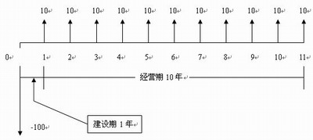 | 1.概念含义  1.1.基本概念  2.净现值的计算  2.1.计算步骤  2.2.基本公式  2.3.计算方法  3.折现率的确定  4.决策标准  5.方法运用  5.1.运用前提条件  5.2.运用注意的问题  5.3.应用难点  6.主要特征  6.1.特征  6.2.缺陷  7.实例分析  7.1.案例：某企业项目净现值分析  8.相关工具  8.1.内含报酬率法  8.1.1.经济涵义  8.1.2.计算步骤  8.1.3.与净现值法的区别与关系  9.参考书目

沃尔评分法：对企业财务信用能力综合评价的方法
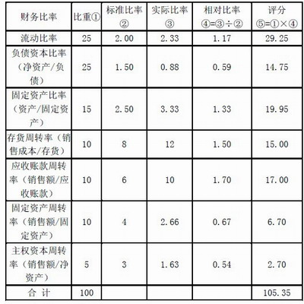 | 1.概念含义  1.1.基本概念  1.2.计算公式  2.优点与局限性  2.1.主要优点  2.2.主要缺陷  3.工具应用  3.1.应用基本程序  3.2.应用要点  4.相关工具  4.1.综合评分法  4.1.1.基本概念  4.1.2.基本原理  4.1.3.应用基本步骤  5.参考书目

本量利分析：实施目标成本管理的一个重要工具
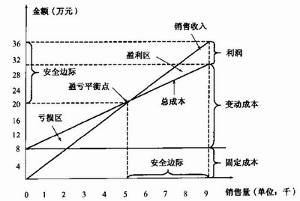 | 1.概念含义  1.1.产生与发展  1.2.基本概念  1.3.基本假设  1.4.主要公式  1.4.1.基本公式  1.4.2.贡献边际及相关计算公式  2.前提与关键  2.1.成本习性：本量利分析的前提  2.2.确定盈亏临界点：本量利分析的关键  3.基本内容  3.1.单一品种的保本分析  3.2.单一品种的保利分析  3.3.多品种条件下的本量利分析  4.本量利分析图  4.1.标准本量利图  4.2.边际贡献式本量利图  4.3.利润—业务量式本量利图  5.有关因素变动对保本点和利润的影响分析  6.利润敏感性分析  7.工具应用  7.1.应用范围  7.2.注意事项  7.3.在经营决策中的应用  8.实例分析  8.1.案例：某企业本量利分析的具体应用  9.参考书目

